**LAPORAN PROYEK MATA KULIAH FRAMEWORK PROGRAMING**

**Website Restaurantly**



**Nama : Yuviana Sri Wisudani**

**NIM : 20201319**

**TEKNIK INFORMATIKA**

**FAKULTAS TEKNOLOGI DAN DESAIN**

**INSTITUT TEKNOLOGI DAN BISNIS ASIA MALANG**

**2023**

**HALAMAN ISI**

1. **LATAR BELAKANG**

Website merupakan sebuah wadah dalam internet yang digunakan sebagai media penyebaran informasi atau promosi untuk bisa diakses diseluruh dunia selama terkoneksi dengan jaringan internet. Sebuah website terjadi didasari oleh perkembangan teknologi informasi dan komunikasi serta jaringan antara komputer yang saling berkaitan. Website ialah situs internet yang berisikan sebuah laman atau terdiri dari banyak laman yang sarat akan informasi yang terhubung satu sama lain dalam satukumpulan. Sebuah *website* dapat diorganisir dengan mudah, dalam bentukhierarki yang terus berkembang secaraumum ke dalam bentuk informasi yanglebih spesifik, atau bahkan lebih kompleks,dimana laman didalam *website* itu salingterhubung secara acak ke laman situs lain. *Website* adalah sebagai alat komunikasiutama antara konsumen dan organisasi.

Menurut Proweb Indonesia, *Website* adalah halaman informasi yang disediakanmelalui jalur *internet* sehingga dapattersalur diseluruh dunia selama terkoneksidengan jaringan *internet*. Secaraterminologi *website* adalah kumpplan darihalaman-halaman situs yang biasanyaterangkum dalam sebuah domain ataupunsubdomain, yang tepatnya berada didalam *World Wide Web (WWW).*

1. **SIDEMAP**

Berikut sitemap dari Website Restaurantly:

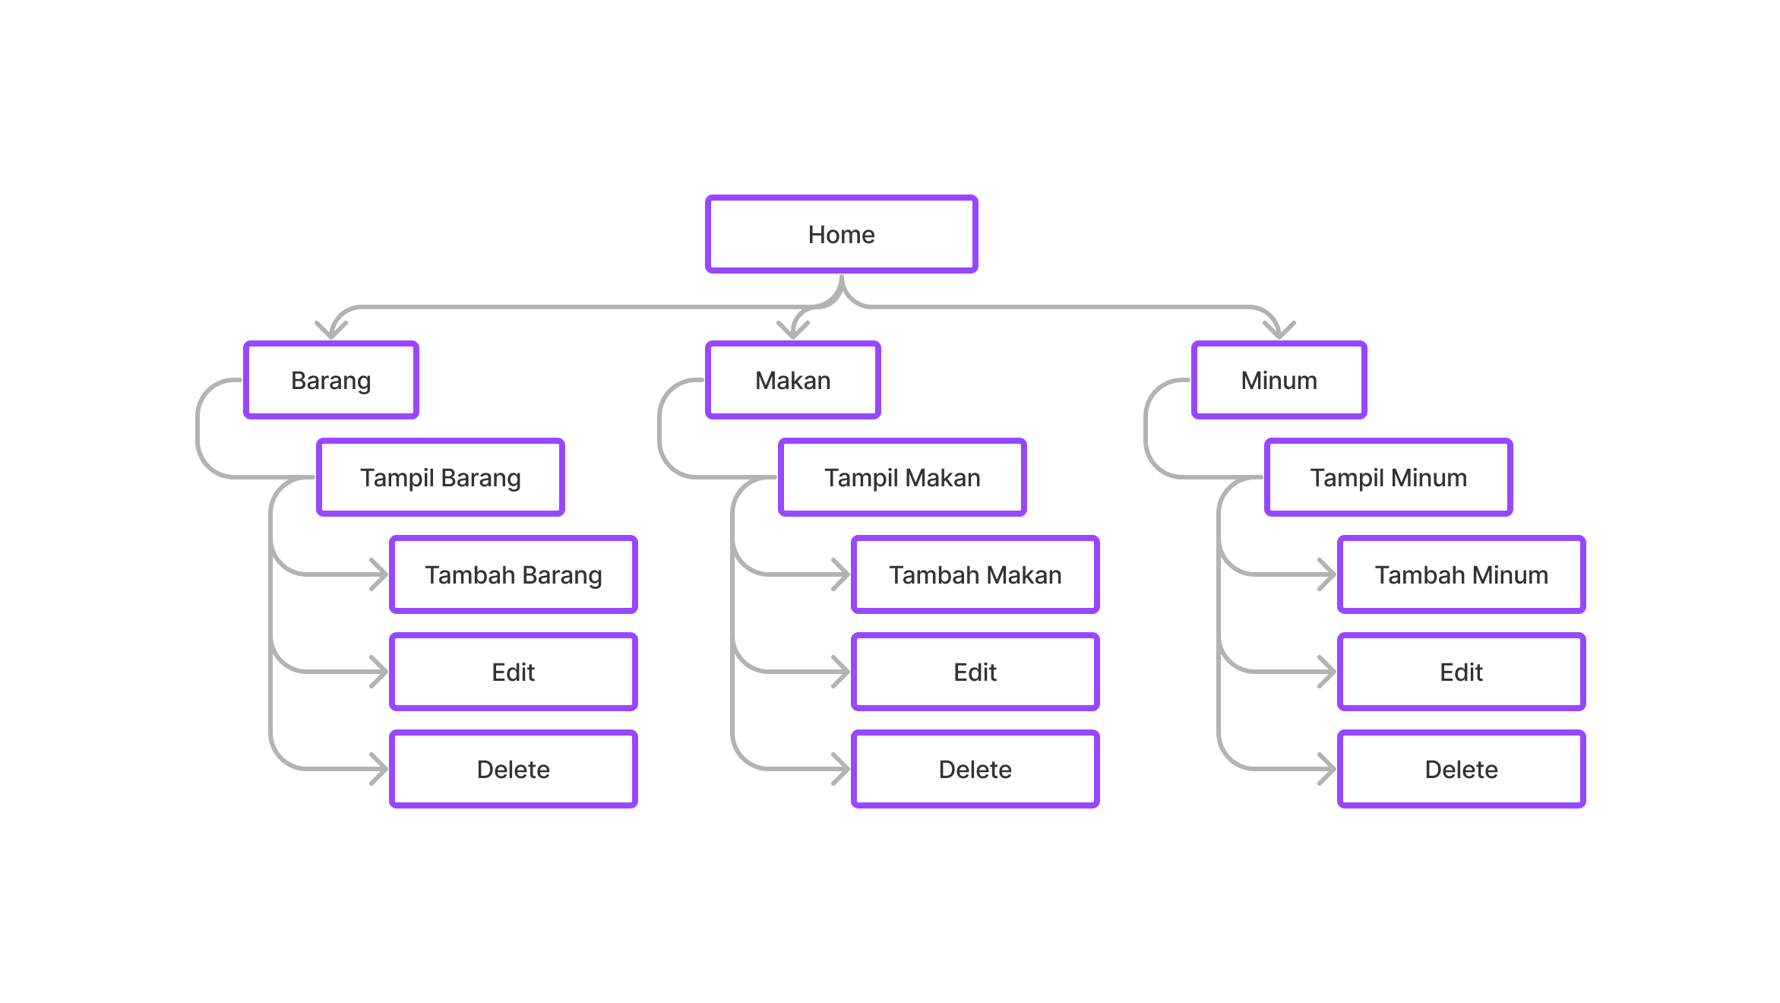

1. **TAMPILAN PROJECT**
2. **Navbar Website Restaurantly**



1. **Halaman Utama/Home Restaurantly**

Pada halaman utama ini berisi tampilan produk sajian. Berikut model halaman utama dari Website Restaurantly :

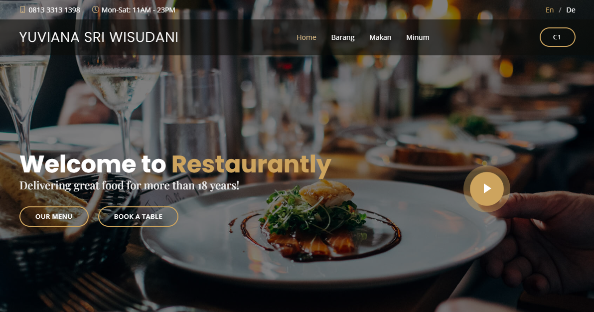

1. **Sub Navbar dari Semua Tabel**

Untuk mempermudah owner untuk menambahkan barang yang di butuhkan untuk di upload, update maupun delete. Di navbar Semua Tabel terdiri dari 3 sub navbar yaitu :

1. **Tabel Barang**

* Tampil Barang

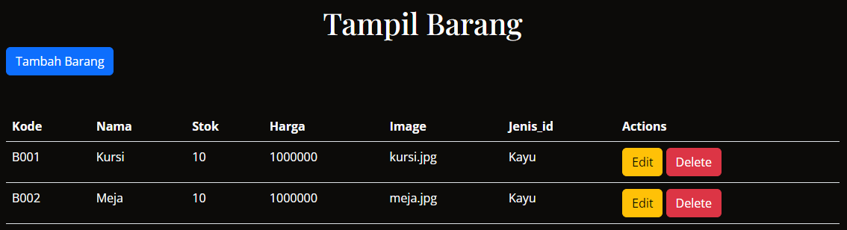

* Tambah Barang

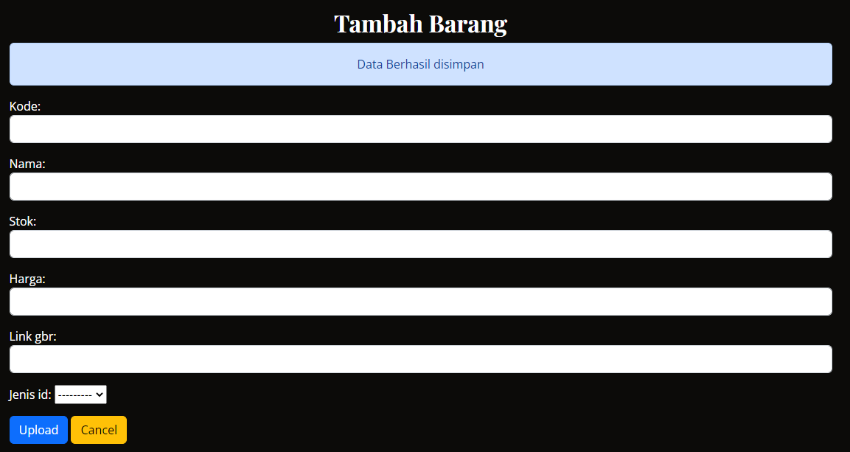

* Edit atau Update Barang

Alur Update : Pada halaman Tampil Barang terdapat Actions > Edit

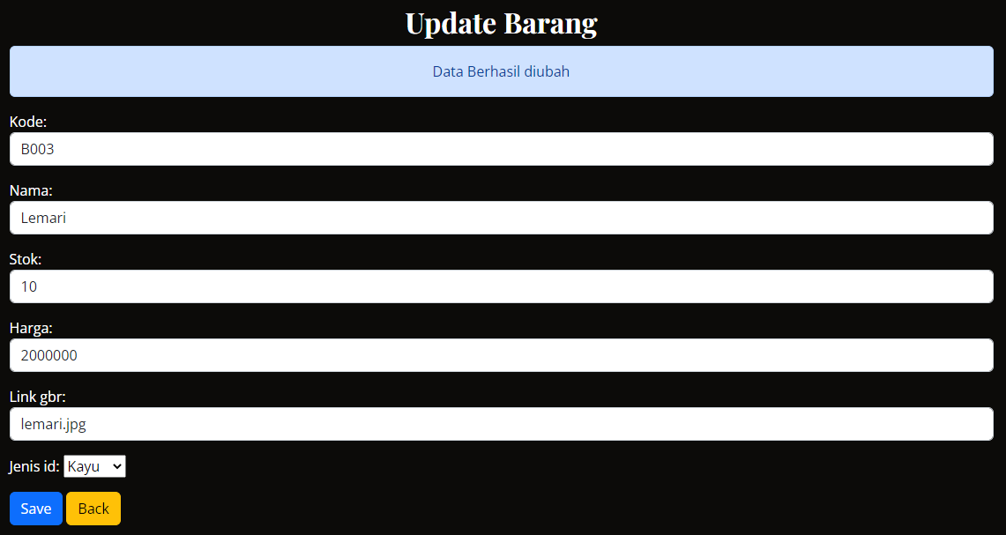

* Delete Barang

Alur Delete : pada halaman tampil barang > actions > Delete. Akan keluar alert dan pilih Delete jika yakin dan Close jika tidak menghapus barang tersebut.

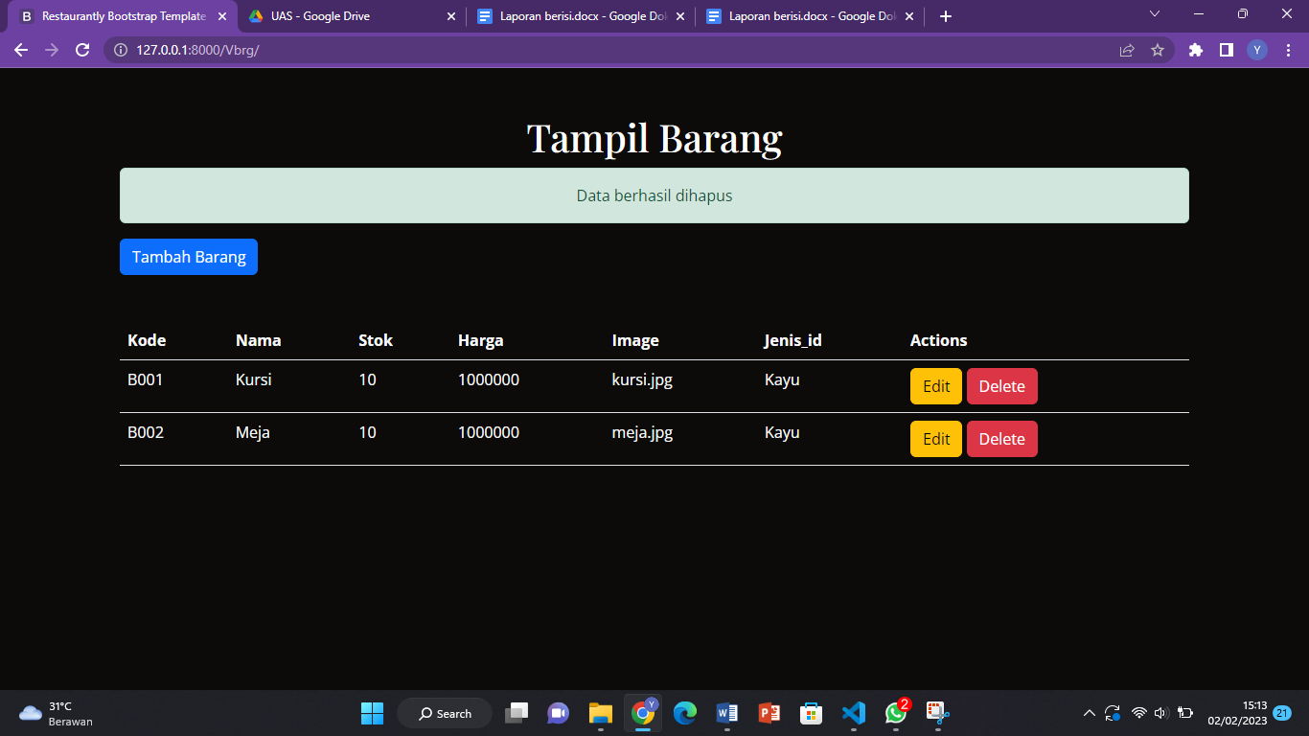

1. **Tabel Makan**

* Tampil Makan

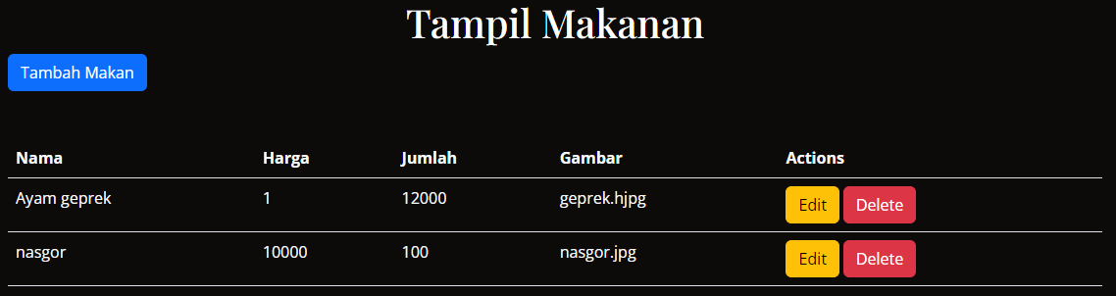

* Tambah Makan

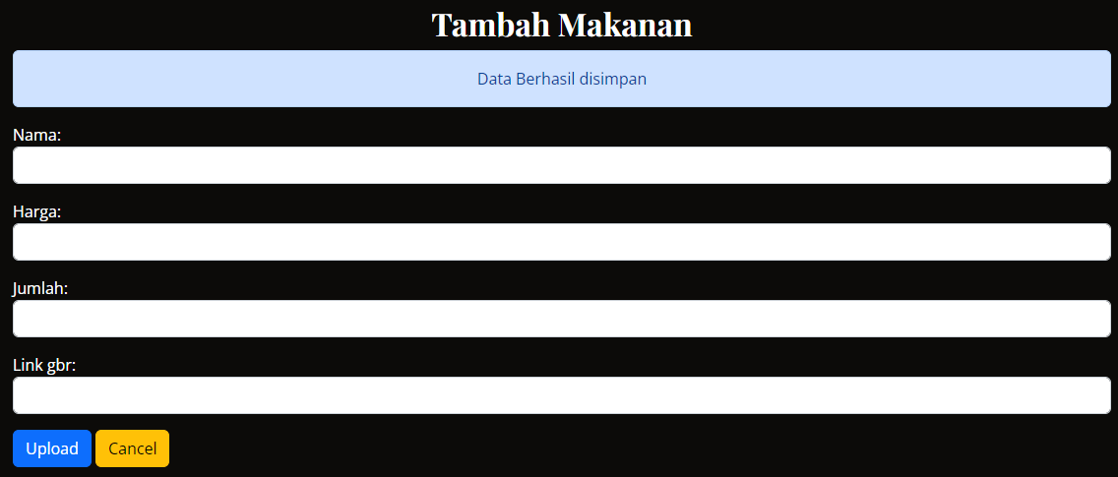

* Edit atau Update Makan

Alur update : pada halaman tampil makan > edit > masuk ke halaman Update perabotan > ubah form yang ingin di update > Save

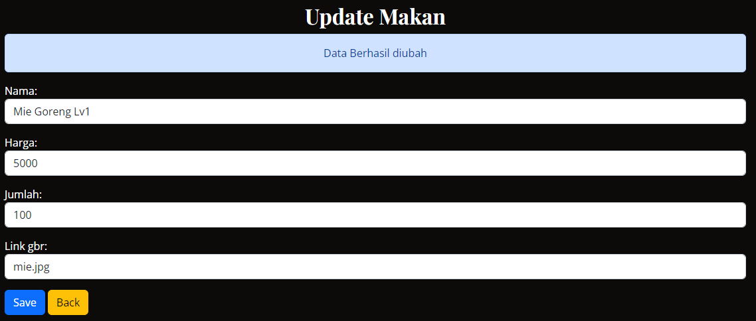

* Delete Makan

Alur Delete perabotan : pada halaman tampil makan > Delete > Delete pada alert apabila benar.

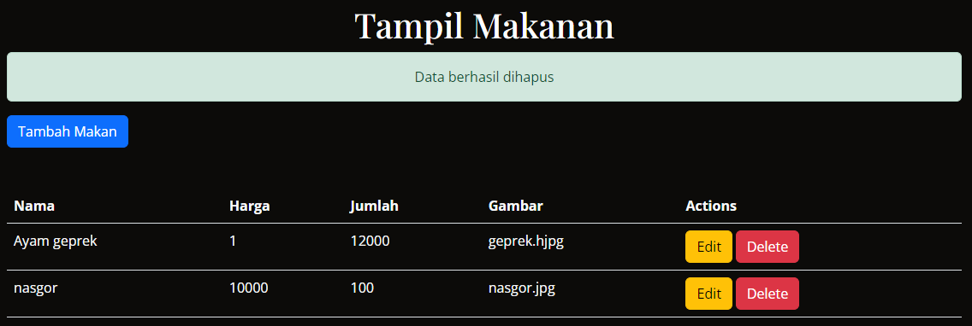

1. **Tabel Minum**

* Tampil Makan

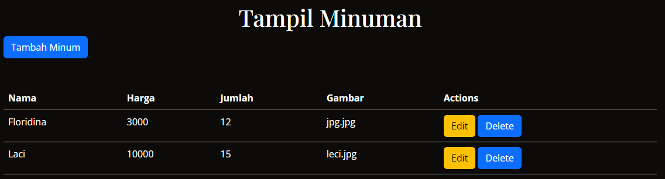

* Tambah Minum

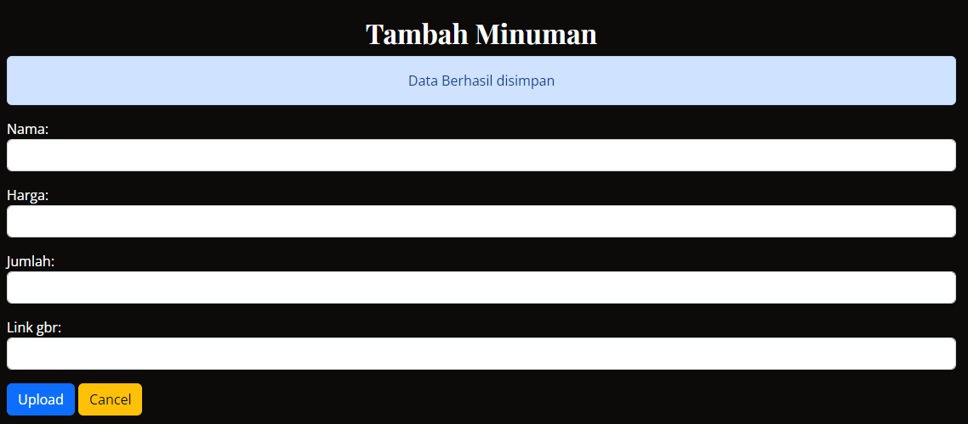

* Edit atau Update Minum

Alur update : pada halaman tampilan minuman> Edit > ubah form yang dibutuhkan > Save

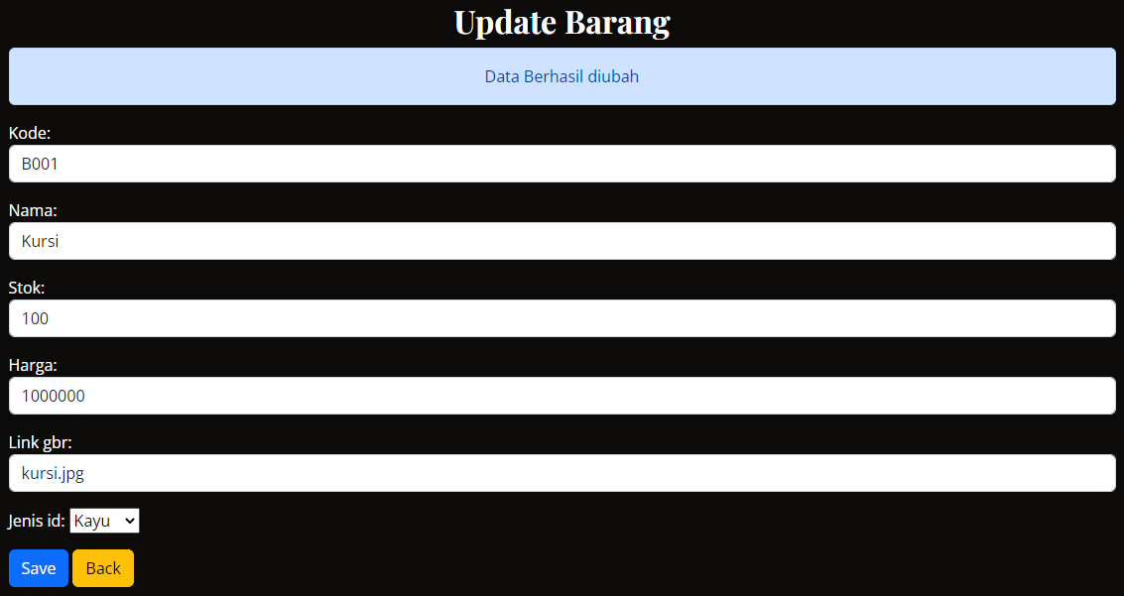

* Delete Minum

Alur delete : pada halaman tampil minum > Delete > Klik delete apabila benar.

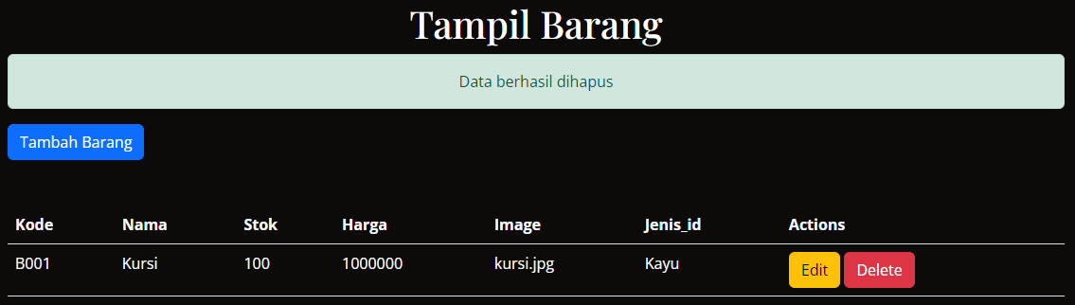

1. **SCRIPT PROJECT**
2. Membuat templates yang dibutuhkan

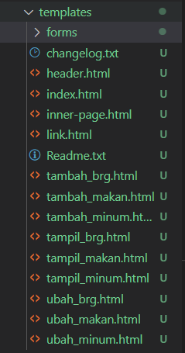

1. Membuat Navbar (**header.html**)

{% load static %}

<header id="header" class="fixed-top d-flex align-items-cente">

    <div class="container-fluid container-xl d-flex align-items-center justify-content-lg-between">

        <h1 class="logo me-auto me-lg-0"><a href="index.html">Yuviana Sri Wisudani </a></h1>

        <!-- Uncomment below if you prefer to use an image logo -->

        <!-- <a href="index.html" class="logo me-auto me-lg-0"><img src="assets/img/logo.png" alt="" class="img-fluid"></a>-->

        <nav id="navbar" class="navbar order-last order-lg-0">

            <ul>

                <li><a class="nav-link scrollto active" href="{% url 'home' %}">Home</a></li>

                <li><a class="nav-link scrollto" href="{% url 'Barang' %}">Barang</a></li>

                <li><a class="nav-link scrollto" href="{% url 'makan' %}">Makan</a></li>

                <li><a class="nav-link scrollto" href="{% url 'minum' %}">Minum</a></li>

            </ul>

            <i class="bi bi-list mobile-nav-toggle"></i>

        </nav><!-- .navbar -->

        <a href="#book-a-table" class="book-a-table-btn scrollto d-none d-lg-flex">C1</a>

    </div>

</header>

1. Membuat Home(**index.html**)

  <section id="hero" class="d-flex align-items-center">

    <div class="container position-relative text-center text-lg-start" data-aos="zoom-in" data-aos-delay="100">

      <div class="row">

        <div class="col-lg-8">

          <h1>Welcome to <span>Restaurantly</span></h1>

          <h2>Delivering great food for more than 18 years!</h2>

          <div class="btns">

            <a href="#menu" class="btn-menu animated fadeInUp scrollto">Our Menu</a>

            <a href="#book-a-table" class="btn-book animated fadeInUp scrollto">Book a Table</a>

          </div>

        </div>

        <div class="col-lg-4 d-flex align-items-center justify-content-center position-relative" data-aos="zoom-in"

          data-aos-delay="200">

          <a href="https://www.youtube.com/watch?v=u6BOC7CDUTQ" class="glightbox play-btn"></a>

        </div>

      </div>

    </div>

  </section>

1. Membuat Halaman Tabel Barang, Tambah Barang dan Update Barang
   1. Tabel Barang(**tampil_brg.html**)

{% include 'link.html' %}

<div class="container mt-5">

    <div class="text-center">

        <h1>Tampil Barang</h1>

        {% for message in messages %}

        {% if message %}

        <div class="alert alert-success" role="alert">

            {{ message }}

        </div>

        {% endif %}

        {% endfor %}

    </div>

    <a href="{% url 'add_brg' %}" class="btn btn-primary">Tambah Barang</a>

    <table class="table mt-5 text-light" >

        <thead>

            <tr>

                <th scope="col">Kode</th>

                <th scope="col">Nama</th>

                <th scope="col">Stok</th>

                <th scope="col">Harga</th>

                <th scope="col">Image</th>

                <th scope="col">Jenis_id</th>

                <th scope="col">Actions</th>

            </tr>

        </thead>

        <tbody>

            {% for Barang in barangs %}

            <tr>

                <td>{{ Barang.kode }}</td>

                <td>{{ Barang.nama }}</td>

                <td>{{ Barang.stok }}</td>

                <td>{{ Barang.harga }}</td>

                <td>{{ Barang.link_gbr }}</td>

                <td>{{ Barang.jenis_id }}</td>

                <td><a href="{% url 'update_brg' Barang.id %}" class="btn btn-warning">Edit</a>

                    <a href="{% url 'hapus_brg' Barang.id %}" class="btn btn-danger">Delete</a>

                </td>

            </tr>

            {% endfor %}

        </tbody>

    </table>

</div>

* 1. Tambah Barang(**tambah_brg.html**)

{% load static %}

{% include 'link.html' %}

<section id="form" class="container">

    <center>

        <h2 class="mt-5 fw-bolder">Tambah Barang</h2>

        {% for message in messages %}

        <div class="alert alert-primary" role="alert">

            {{ message }}

        </div>

        {% if message %}

        {% endif %}

        {% endfor %}

    </center>

    <form action="" method="post">

        {% csrf_token %}

        {{ form.as_p }}

        <button type="submit" class="btn btn-primary">Upload</button>

        <a href="{% url 'Barang' %}" class="btn btn-warning">Cancel</a>

    </form>

</section>

* 1. Update Barang

{% load static %}

{% include 'link.html' %}

<section id="form" class="container">

    <center>

        <h2 class="mt-5 fw-bolder">Update Barang</h2>

        {% for message in messages %}

        <div class="alert alert-primary" role="alert">

            {{ message }}

        </div>

        {% if message %}

        {% endif %}

        {% endfor %}

    </center>

    <form action="{% url 'update_brg' barangs.id %}" method="post">

        {% csrf_token %}

        {{ form.as_p }}

        <button type="submit" class="btn btn-primary">Save</button>

        <a href="{% url 'Barang' %}" class="btn btn-warning">Back</a>

    </form>

</section>

1. Membuat Halaman Tabel Makan, Tambah Makan dan Update Makan
   1. Tabel Makan

{% include 'link.html' %}

<div class="container mt-5">

    <div class="text-center">

        <h1>Tampil Barang</h1>

        {% for message in messages %}

        {% if message %}

        <div class="alert alert-success" role="alert">

            {{ message }}

        </div>

        {% endif %}

        {% endfor %}

    </div>

    <a href="{% url 'add_brg' %}" class="btn btn-primary">Tambah Barang</a>

    <table class="table mt-5 text-light" >

        <thead>

            <tr>

                <th scope="col">Kode</th>

                <th scope="col">Nama</th>

                <th scope="col">Stok</th>

                <th scope="col">Harga</th>

                <th scope="col">Image</th>

                <th scope="col">Jenis_id</th>

                <th scope="col">Actions</th>

            </tr>

        </thead>

        <tbody>

            {% for Barang in barangs %}

            <tr>

                <td>{{ Barang.kode }}</td>

                <td>{{ Barang.nama }}</td>

                <td>{{ Barang.stok }}</td>

                <td>{{ Barang.harga }}</td>

                <td>{{ Barang.link_gbr }}</td>

                <td>{{ Barang.jenis_id }}</td>

                <td><a href="{% url 'update_brg' Barang.id %}" class="btn btn-warning">Edit</a>

                    <a href="{% url 'hapus_brg' Barang.id %}" class="btn btn-danger">Delete</a>

                </td>

            </tr>

            {% endfor %}

        </tbody>

    </table>

</div>

* 1. Tambah Makan

{% load static %}

{% include 'link.html' %}

<section id="form" class="container">

    <center>

        <h2 class="mt-5 fw-bolder">Tambah Makanan</h2>

        {% for message in messages %}

        <div class="alert alert-primary" role="alert">

            {{ message }}

        </div>

        {% if message %}

        {% endif %}

        {% endfor %}

    </center>

    <form action="" method="post">

        {% csrf_token %}

        {{ form.as_p }}

        <button type="submit" class="btn btn-primary">Upload</button>

        <a href="{% url 'makan' %}" class="btn btn-warning">Cancel</a>

    </form>

</section>

* 1. Update Makan

{% load static %}

{% include 'link.html' %}

<section id="form" class="container">

    <center>

        <h2 class="mt-5 fw-bolder">Update Makan</h2>

        {% for message in messages %}

        <div class="alert alert-primary" role="alert">

            {{ message }}

        </div>

        {% if message %}

        {% endif %}

        {% endfor %}

    </center>

    <form action="{% url 'ubah_makan' makans.id %}" method="post">

        {% csrf_token %}

        {{ form.as_p }}

        <button type="submit" class="btn btn-primary">Save</button>

        <a href="{% url 'makan' %}" class="btn btn-warning">Back</a>

    </form>

</section>

1. Membuat Halaman Tabel Minum, Tambah Minumdan Update Minum
   1. Tabel Minum

{% include 'link.html' %}

<div class="container mt-5">

    <div class="text-center">

        <h1>Tampil Minuman</h1>

        {% for message in messages %}

        {% if message %}

        <div class="alert alert-success" role="alert">

            {{ message }}

        </div>

        {% endif %}

        {% endfor %}

    </div>

    <a href="{% url 'add_minum' %}" class="btn btn-primary">Tambah Minum</a>

    <table class="table mt-5 text-light">

        <thead>

            <tr>

                <th scope="col">Nama</th>

                <th scope="col">Harga</th>

                <th scope="col">Jumlah</th>

                <th scope="col">Gambar</th>

                <th scope="col">Actions</th>

            </tr>

        </thead>

        <tbody>

            {% for minuman in minumans %}

            <tr>

                <td>{{ minuman.nama }}</td>

                <td>{{ minuman.harga }}</td>

                <td>{{ minuman.jumlah }}</td>

                <td>{{ minuman.link_gbr }}</td>

                <td><a href="{% url 'update_brg' minuman.id %}" class="btn btn-warning">Edit</a>

                    <button type="button" class="btn btn-primary" data-bs-toggle="modal" data-bs-target="buang-{{ minuman.id }}">

                        Delete

                      </button>

                </td>

                <!-- Modal -->

                <div class="modal fade" id="buang-{{ minuman.id }}" tabindex="-1" aria-labelledby="exampleModalLabel" aria-hidden="true">

                    <div class="modal-dialog">

                      <div class="modal-content">

                        <div class="modal-header">

                          <h1 class="modal-title fs-5" id="exampleModalLabel">Modal title</h1>

                          <button type="button" class="btn-close" data-bs-dismiss="modal" aria-label="Close"></button>

                        </div>

                        <div class="modal-body">

                          ...

                        </div>

                        <div class="modal-footer">

                          <button type="button" class="btn btn-secondary" data-bs-dismiss="modal">Close</button>

                          <button type="button" class="btn btn-primary">Save changes</button>

                        </div>

                      </div>

                    </div>

                  </div>

            </tr>

            {% endfor %}

        </tbody>

    </table>

</div>

* 1. Tambah Minum

{% load static %}

{% include 'link.html' %}

<section id="form" class="container">

    <center>

        <h2 class="mt-5 fw-bolder">Tambah Minuman</h2>

        {% for message in messages %}

        <div class="alert alert-primary" role="alert">

            {{ message }}

        </div>

        {% if message %}

        {% endif %}

        {% endfor %}

    </center>

    <form action="" method="post">

        {% csrf_token %}

        {{ form.as_p }}

        <button type="submit" class="btn btn-primary">Upload</button>

        <a href="{% url 'minum' %}" class="btn btn-warning">Cancel</a>

    </form>

</section>

1. Membuat class di **models.py**
   1. Import library yang dibutuhkan

from django.db import models

* 1. Tabel Barang dan Jenis

class Jenis(models.Model):

    nama = models.CharField(max_length=50)

    ket = models.TextField()

    def __str__(self):

        return self.nama

class Barang(models.Model):

    kode = models.CharField(max_length=8)

    nama = models.CharField(max_length=100)

    stok = models.IntegerField()

    harga = models.BigIntegerField()

    link_gbr = models.CharField(max_length=200, blank=True)

    time = models.DateTimeField(auto_now_add=True)

    jenis_id = models.ForeignKey(Jenis, on_delete=models.CASCADE, null=True)

    def __str__(self):

        return self.nama

* 1. Tabel Makan

class makan(models.Model):

    nama = models.CharField(max_length=30)

    harga = models.BigIntegerField()

    jumlah = models.IntegerField()

    link_gbr = models.CharField(max_length=30)

    def __str__(self):

        return self.nama

* 1. Tabel Minum

class minuman(models.Model):

    nama = models.CharField(max_length=30)

    harga = models.BigIntegerField()

    jumlah = models.IntegerField()

    link_gbr = models.CharField(max_length=30)

    def __str__(self):

        return self.nama

1. Membuat class di **admin.py**
   1. Import library yang dibutuhkan

from django.contrib import admin

from dashboard.models import Jenis, Barang, makan, minuman

* 1. Membuat kolomBarang

class kolomBarang(admin.ModelAdmin):

    list_display = ['kode', 'nama', 'stok', 'harga', 'link_gbr']

    search_fields = ['kode', 'nama']

    list_filter = ('jenis_id',)

    list_per_page = 3

* 1. Membuat kolomMakanan

class kolomMakan(admin.ModelAdmin):

    list_display = ['nama', 'harga', 'jumlah', 'link_gbr']

    search_fields = ['nama']

    list_filter = ('nama',)

    list_per_page = 3

* 1. Membuat kolomMinum

class kolomMinuman(admin.ModelAdmin):

    list_display = ['nama', 'harga', 'jumlah', 'link_gbr']

    search_fields = ['nama']

    list_filter = ('nama',)

    list_per_page = 3

1. Membuat class di **forms.py**
   1. Import library yang dibutuhkan

from django import forms

from django.forms import ModelForm

from dashboard.models import Barang, makan, minuman

* 1. Membuat form barang

class form_barang(ModelForm):

    class Meta:

        model = Barang

        fields = '__all__'

        widgets = {

            'kode': forms.TextInput({'class':'form-control'}),

            'nama': forms.TextInput({'class':'form-control'}),

            'stok': forms.TextInput({'class':'form-control'}),

            'harga': forms.TextInput({'class':'form-control'}),

            'link_gbr': forms.TextInput({'class':'form-control'}),

            'jenis': forms.Select({'class':'form-control'}),

        }

* 1. Membuat form makan

class form_makanan(ModelForm):

    class Meta:

        model = makan

        fields = '__all__'

        widgets = {

            'nama': forms.TextInput({'class':'form-control'}),

            'harga': forms.TextInput({'class':'form-control'}),

            'jumlah': forms.TextInput({'class':'form-control'}),

            'link_gbr': forms.TextInput({'class':'form-control'}),

        }

* 1. Membuat form minum

class form_minuman(ModelForm):

    class Meta:

        model = minuman

        fields = '__all__'

        widgets = {

            'nama': forms.TextInput({'class':'form-control'}),

            'harga': forms.TextInput({'class':'form-control'}),

            'jumlah': forms.TextInput({'class':'form-control'}),

            'link_gbr': forms.TextInput({'class':'form-control'}),

        }

1. Membuat function di **view.py**
   1. Import library yang dibutuhkan

from django.shortcuts import render, redirect

from dashboard.forms import form_barang, form_makanan, form_minuman

from django.contrib import messages

from dashboard.models import Barang, makan, minuman

* 1. Membuat function home

def home(request):

    nama = 'Home'

    konteks = {

        'title': nama,

    }

    return render(request, 'index.html', konteks)

* 1. Membuat function tambah barang

def tambah_barang(request):

    if request.POST:

        form = form_barang(request.POST)

        if form.is_valid():

            form.save()

            messages.success(request, 'Data Berhasil disimpan')

            form = form_barang()

            konteks = {

                'form': form,

            }

            return render(request, 'tambah_brg.html', konteks)

    else:

        form = form_barang

        konteks = {

            'form': form,

        }

    return render(request, 'tambah_brg.html', konteks)

* 1. Membuat function update barang

def update_brg(request, id_barang):

    barangs = Barang.objects.get(id=id_barang)

    if request.POST:

        form = form_barang(request.POST, instance=barangs)

        if form.is_valid():

            form.save()

            messages.success(request, 'Data Berhasil diubah')

            return redirect('update_brg', id_barang=id_barang)

    else:

        form = form_barang(instance=barangs)

        konteks = {

            'form': form,

            'barangs': barangs,

        }

    return render(request, 'ubah_brg.html', konteks)

* 1. Membuat function delete barang

def delete_brg(request, id_barang):

    barangs = Barang.objects.filter(id=id_barang)

    barangs.delete()

    messages.success(request, 'Data berhasil dihapus')

    return redirect('Barang')

* 1. Membuat fuction tampil barang

def Barang_view(request):

    barangs = Barang.objects.all()

    konteks = {

        'barangs': barangs

    }

    return render(request, 'tampil_brg.html', konteks)

* 1. Membuat function tambah Makan

def tambah_makanan(request):

    if request.POST:

        form = form_makanan(request.POST)

        if form.is_valid():

            form.save()

            messages.success(request, 'Data Berhasil disimpan')

            form = form_makanan()

            konteks = {

                'form': form,

            }

            return render(request, 'tambah_makan.html', konteks)

    else:

        form = form_makanan

        konteks = {

            'form': form,

        }

    return render(request, 'tambah_makan.html', konteks)

* 1. Membuat function update makanan

def update_makan(request, id_makan):

    makans = makan.objects.get(id=id_makan)

    if request.POST:

        form = form_makanan(request.POST, instance=makans)

        if form.is_valid():

            form.save()

            messages.success(request, 'Data Berhasil diubah')

            return redirect('ubah_makan', id_makan=id_makan)

    else:

        form = form_makanan(instance=makans)

        konteks = {

            'form': form,

            'makans': makans,

        }

    return render(request, 'ubah_makan.html', konteks)

* 1. Membuat function delete makan

def delete_makan(request, id_makan):

    makans = makan.objects.filter(id=id_makan)

    makans.delete()

    messages.success(request, 'Data berhasil dihapus')

    return redirect('makan')

* 1. Membuat function tampil makanan

def Makan_view(request):

    makans = makan.objects.all()

    konteks = {

        'makans': makans,

    }

    return render(request, 'tampil_makan.html', konteks)

* 1. Membuat function tambah minum

def tambah_minuman(request):

    if request.POST:

        form = form_minuman(request.POST)

        if form.is_valid():

            form.save()

            messages.success(request, 'Data Berhasil disimpan')

            form = form_minuman()

            konteks = {

                'form': form,

            }

            return render(request, 'tambah_minum.html', konteks)

    else:

        form = form_minuman

        konteks = {

            'form': form,

        }

    return render(request, 'tambah_minum.html', konteks)

* 1. Membuat function update minum

def update_minum(request, id_minum):

    minumans = minuman.objects.get(id=id_minum)

    if request.POST:

        form = form_minuman(request.POST, instance=minumans)

        if form.is_valid():

            form.save()

            messages.success(request, 'Data Berhasil diubah')

            return redirect('ubah_minum', id_minum=id_minum)

    else:

        form = form_makanan(instance=minumans)

        konteks = {

            'form': form,

            'minumans': minumans,

        }

    return render(request, 'ubah_minum.html', konteks)

* 1. Membuat function delete minum

def delete_minum(request, id_minuman):

    minumans = minuman.objects.filter(id=id_minuman)

    minumans.delete()

    messages.success(request, 'Data berhasil dihapus')

    return redirect('minuman')

* 1. Membuat function tampil minum

def minuman_view(request):

    minumans = minuman.objects.all()

    konteks = {

        'minumans': minumans,

    }

    return render(request, 'tampil_minum.html', konteks)

1. Membuat path pada **urls.py**

from django.contrib import admin

from django.urls import path

from django.shortcuts import render

from dashboard.views import *

urlpatterns = [

    path('admin/', admin.site.urls),

    path('', home, name='home'),

    path('Vbrg/', Barang_view, name='Barang'),

    path('ubahBrg/<int:id_barang>', update_brg, name='update_brg'),

    path('hapus/<int:id_barang>', delete_brg, name='hapus_brg'),

    path('addBrg/', tambah_barang, name='add_brg'),

    path('Vmakan/', Makan_view, name='makan'),

    path('addMakan/', tambah_makanan, name='add_makan'),

    path('ubahMakan/<int:id_makan>', update_makan, name='ubah_makan'),

    path('hapusMakan/<int:id_makan>', delete_makan, name='hapus_makan'),

    path('Vminum/', minuman_view, name='minum'),

    path('addMinum/', tambah_minuman, name='add_minum'),

    path('ubahMinum/<int:id_minum>', update_minum, name='ubah_minum'),

    path('hapusMinum/<int:id_minum>', delete_minum, name='hapus_minum'),

]

**HALAMAN PENUTUP**

1. **KESIMPULAN**

Website adalah sebuah media yang banyak digunakan untuk kepentingan dalam menyebarkan informasi dan promosi secara luas pada sebuah e-commerce. Pada dasarnya websiteakan memberikan layanan informasi secara online kepada pengguna dengan cepat seperti yangdiharapkan oleh pengguna itu sendiri. Sebuahwebsite juga biasanya akan meng-updateproduk yang berhubungan langsungdengan situs website yang dibuat, sehingga parapengguna mendapatkan informasi yangakurat dalam mengakses website tersebutseperti memperoleh informasi yang baru, itulah sebabnya mengapa pemanfaatan teknologimelalui situs website begitu sangatdibutuhkan. Restaurantly merupakan sebuah website yang menyediakan berbagai informasi mengenai kuliner

1. **SARAN**

Seharusnya website dapat dijalankan dengan user yang lebih mudah di pahami, fleksibel dan lebih efektif. Oleh karena itu, website harus diciptakan sesederhana mungkin dan dapat dimengerti dengan mudah oleh pengguna.

1. **TANDA TANGAN PENGESAHAN PENULIS DAN DOSEN PENGAMPU**

|  |  |
| --- | --- |
| Dosen Pengampu | Malang, 1 Februari 2023  Penulis, |
|  |  |
| (Titania Dwi Andini, M.Kom) | (Yuviana Sri Wisudani)  20201253 |